**动态油缸试验报告**

1. 基本信息

试验类别

操作人员 "杨笑旭"

试验日期 2019年7月22日

测试试验时间 0s

1. 被检测液压缸特征

油缸大腔启动压力 $大腔启动压力$

油缸小腔启动压力 $小腔启动压力$

缸内泄漏量 $缸内泄漏量$

1. 试验项目曲线图

$动态油缸位移时间曲线$

位移-时间曲线

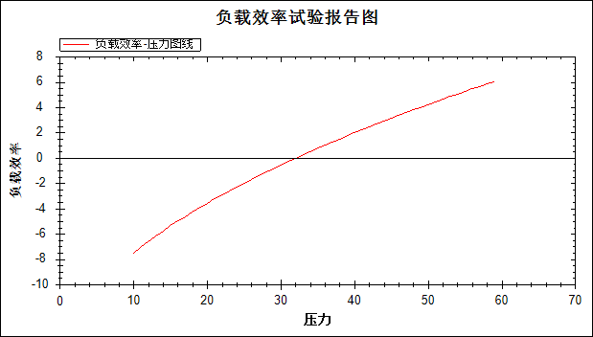

压力—负载效率试验